**Муниципальная программа "Формирование современной городской среды на территории городского округа "Город Архангельск"**

В соответствии с Указом Президента Российской Федерации от 21 июля 2020 года № 474 "О национальных целях развития Российской Федерации на период до 2030 года", а также целей федерального проекта "Формирование комфортной городской среды" национального проекта "Жилье и городская среда" Администрация городского округа "Город Архангельск" проводит мероприятия, направленные на улучшение благоустройства дворовых и общественных территорий, в соответствии с муниципальной программой "Формирование современной городской среды на территории городского округа "Город Архангельск".

В 2023 году благоустроено 15 общественных территорий.

В рамках реализации федерального проекта "Формирование комфортной городской среды" выполнено благоустройство 10-ти общественных территорий:

На 2 общественных территориях выполнена реализация основных проектных решений:

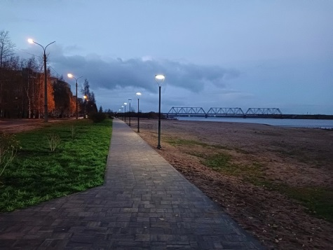

Общественная территория на пересечении ул. Малиновского и ул. 40 лет Великой Победы (пляж)

В рамках проекта выполнены следующие виды работ: устройство дорожек, установка МАФ (скамьи, урны), устройство освещения, озеленение;

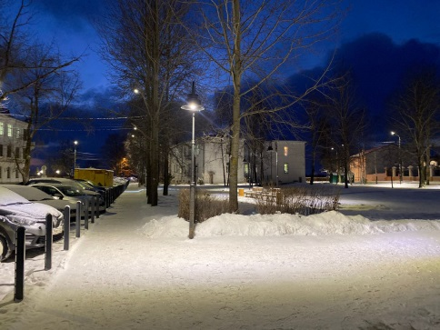

Сквер по ул. Воскресенской от "Нулевой версты" до набережной Северной Двины

Выполнены следующие виды работ: устройство тротуаров и площадки из бетонной плитки, восстановление проездов с асфальтобетонным покрытием, установка МАФ (приствольное ограждение, столбики ограждения, велопарковка, декоративные конструкции), озеленение, устройство освещения.

На 8 общественных территориях выполнено благоустройство по минимальному перечню работ по соглашению о предоставлении субсидии. Выполнены работы: установка МАФ, устройство газонов.

- Общественная территория на пересечении ул. Революции и просп. Ленинградского;

- Общественная территория у МБОУ СШ № 35 до ул. Федора Абрамова, включая зону от школы до дома № 16 корп. 1 по ул. Федора Абрамова с транзитом до ул. Полины Осипенко;

- Общественная территория между МБДОУ Детский сад № 183, д. 88 по просп. Никольскому д. 33, корп. 1 по ул. Советской;

- Сквер на перекрестке ул. Гагарина и просп. Советских космонавтов по четной стороне;

- Общественная территория перед Дворцом Спорта Профсоюзов;

- Сквер на пересечении просп. Троицкого и ул. Поморской;

- Сквер в районе ул. Воскресенской и просп. Обводный канал, д. 48, 50;

- Тротуар и сквер вдоль дома № 104 по просп. Троицкому.

В рамках реализации отдельных мероприятий государственной программы Архангельской области "Формирование современной городской среды в Архангельской области" в отчетном году завершено благоустройство 12 общественных территорий:

За счет дополнительных средств из областного бюджета выполнено благоустройство 11 общественных территорий, часть из них вошли в список территорий, благоустраиваемых в рамках нацпроекта по минимальному перечню работ:

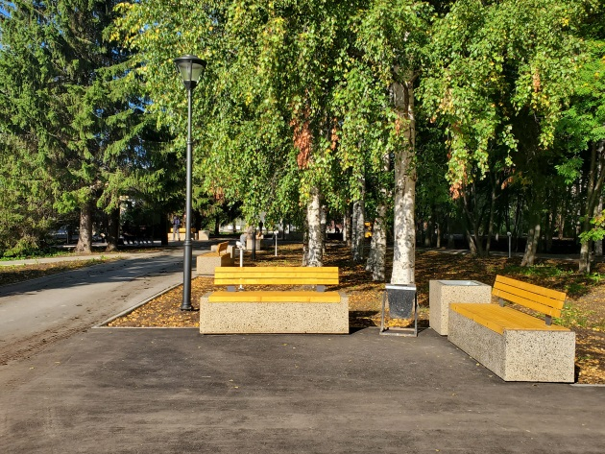Сквер по ул. Воскресенской от "Нулевой версты" до набережной Северной Двины. Выполнены следующие работы: озеленение, установка МАФ, устройство тротуаров;

Тротуар и сквер вдоль дома № 104 по просп. Троицкому. Выполнены работы: наружное освещение, устройство дорожек и тротуаров, озеленение, установка МАФ;

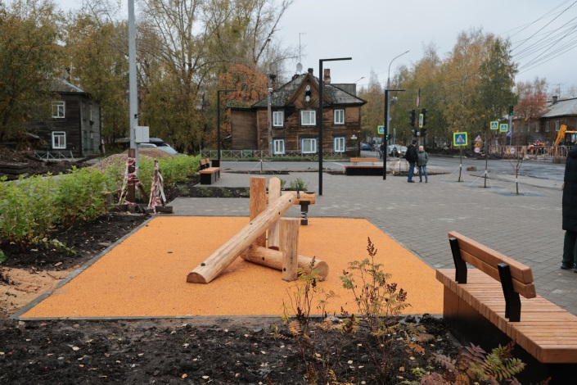Сквер на перекрестке ул. Гагарина и просп. Советских космонавтов по четной стороне. В рамках проекта выполнены работы: наружное освещение, устройство дорожек, тротуаров, устройство детской площадки с резиновым покрытием, установка кафе-павильона, озеленение;

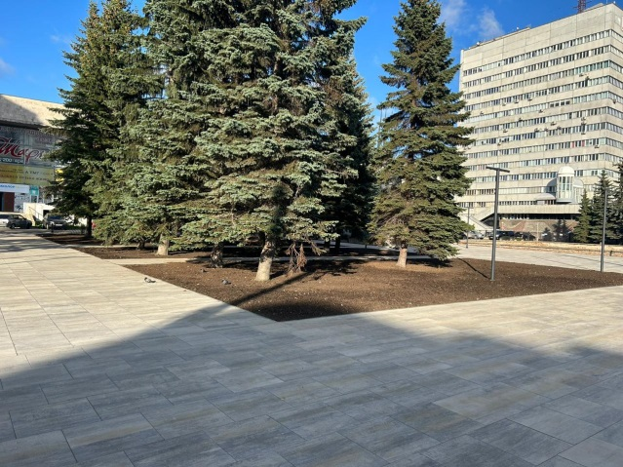Общественная территория перед Дворцом Спорта Профсоюзов. Выполнены следующие виды работ: тротуары и площадки из плитки, озеленение, наружное освещение, установка ограждающих столбиков;

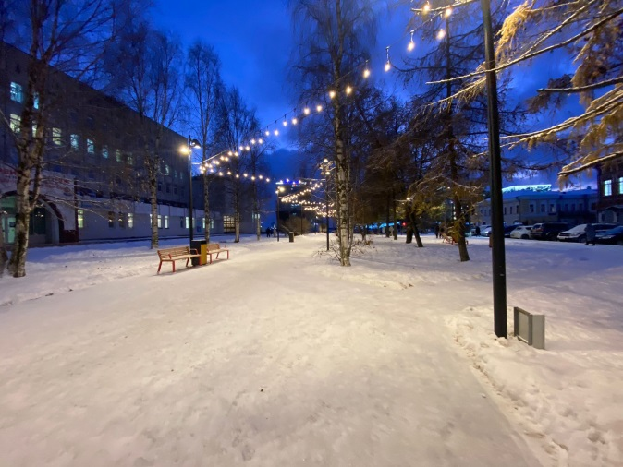

Сквер на пересечении просп. Троицкого и ул. Поморской. Выполнены работы: наружное освещение, устройство дорожек и тротуаров, озеленение, установка МАФ;

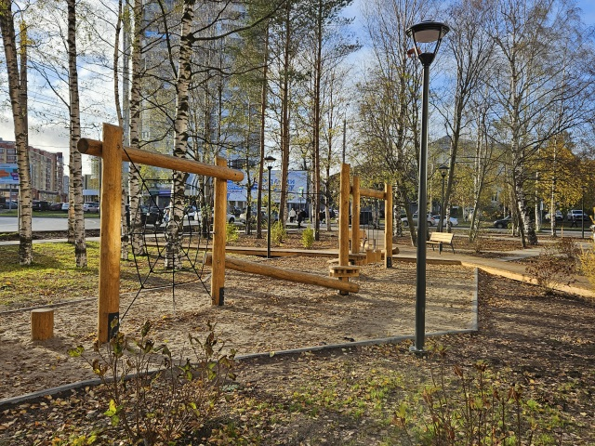

Сквер в районе ул. Воскресенской и просп. Обводный канал, д. 48, 50. В рамках проекта выполнены следующие виды работ: устройство дорожек и тротуаров из плитки, устройство деревянного настила, устройство детской игровой площадки, наружное освещение, озеленение, установка МАФ;

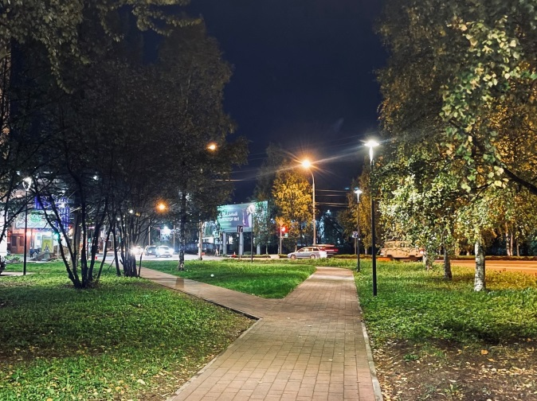

Сквер на пересечении ул. Гагарина и ул. Тимме Я., в районе швейной фабрики (ул. Гагарина, д. 42, корп. А). Выполнены следующие работы: озеленение, устройство тротуаров, установка МАФ;

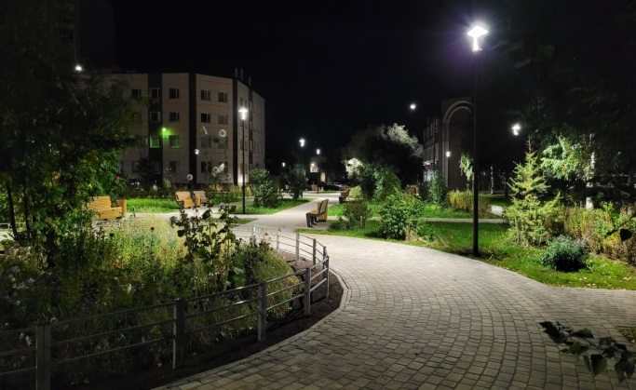

Сквер между домами № 7 и № 9; № 5, корп. 1 и № 7, корп. 1 по ул. Федора Абрамова. В рамках проекта выполнены работы: озеленение, устройство тротуаров, установка МАФ;

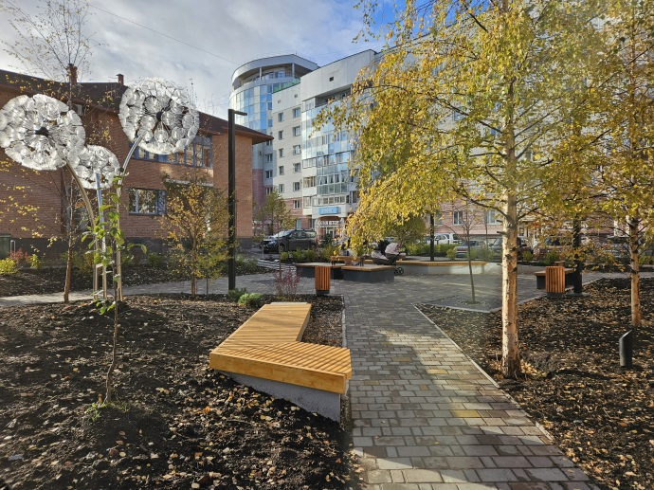Сквер между д. 41 и д. 45 по ул. Поморской. Выполнены следующие виды работ: озеленение, устройство тротуаров, устройство освещения, установка МАФ;

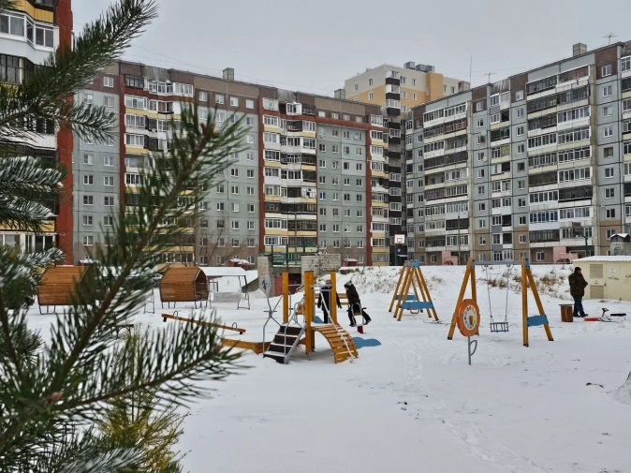

Общественная территория со стороны ул. Смолокурова по адресу: ул. Советская, д.7 к.1. Выполнены следующие виды работ: озеленение, устройство тротуаров, устройство освещения, устройство детской игровой площадки, установка МАФ;

Наб. Северной Двины (пляж). Выполнены работы: установлена спасательная вышка, футбольные ворота, установка волейбольных стоек.

За счет средств городского бюджета завершены мероприятия по благоустройству общественной территории, ограниченной домами № 64, 66, 64 корп. 1 и 62, корп. 1 по ул. Партизанская. Выполнены работы по устройству асфальтобетонного покрытия. Основные работы по благоустройству данной территории выполнены в 2022 году.

Завершены работы по 8 муниципальным контрактам на разработку проектно-сметной документации по благоустройству общественных территорий:

Сквер на пересечении ул. Гагарина и ул. Тимме, в районе швейной фабрики (ул. Гагарина, д. 42, корп. А);

Сквер между домами № 7 и № 9; № 5, корп. 1 и № 7, корп. 1 по ул. Федора Абрамова;

Общественная территория перед Дворцом Спорта Профсоюзов;

Сквер на пересечении просп. Троицкого и ул. Поморской;

Общественная территория в районе дома № 1 по ул. Чкалова;

Общественная территория на пересечении ул. Малиновского и ул. 40 лет Великой Победы (пляж);

Сквер в районе ул. Воскресенской и просп. Обводный канал, д. 48, 50;

Общественная территория со стороны ул. Смолокурова по адресу: ул. Советская, д. 7, к. 1.

В 2023 году закуплено 15 единиц уборочной и коммунальной техники, оборудования, транспортных средств, предназначенных для перевозки специалистов, оборудования и материалов для МУП "Городское благоустройство", МУП "Горсвет" и МКУ "Чистый город" на общую сумму 45,4 млн. рублей.

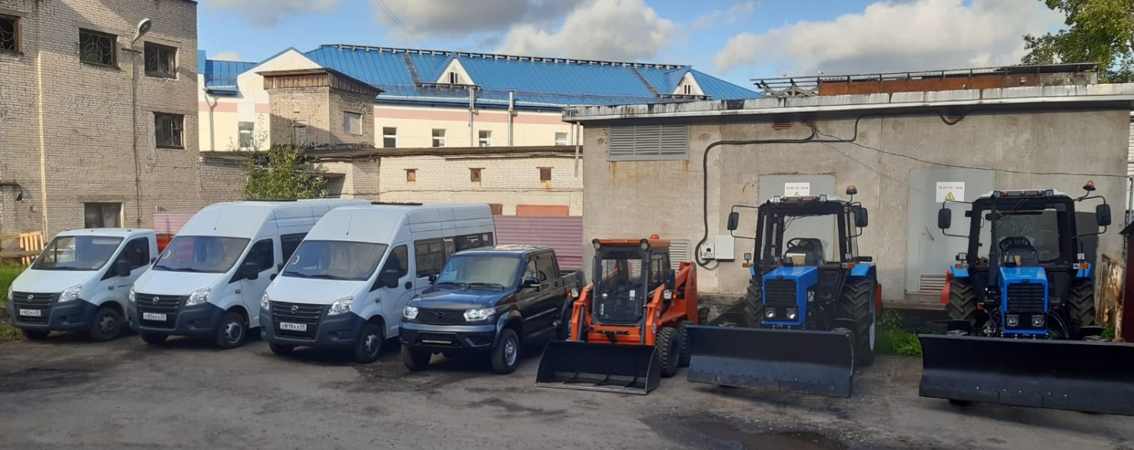

В отчетном году в рамках муниципальной программы "Формирование современной городской среды на территории городского округа "Город Архангельск" реализовывались мероприятия по реконструкции пл. Профсоюзов. Реализация мероприятия запланирована в 2023-2026 годах.

Для реализации проекта заключено соглашение между Министерством РФ по развитию Дальнего востока и Арктики и Правительством Архангельской области о предоставлении иного межбюджетного трансферта, имеющего целевое назначение, из федерального бюджета субъекту РФ. На 2023 год сумма иного межбюджетного трансферта составила 507,3 млн. рублей.

В 2023 году заключен муниципальный контракт на выполнение работ по реконструкции пл. Профсоюзов с ООО "Арктическая строительная компания".

В отчетном году в рамках указанного мероприятия проводились работы по реконструкции канализационных и водопроводных сетей. В 2024 – 2026 годах предусмотрено выполнение работ по реконструкции дороги, площади, в том числе устройство покрытий, установка малых архитектурных форм, озеленение.

Техническая готовность объекта – 4%.

В 2023 году из резервного фонда Правительства Архангельской области выделены средства:

на изготовление, монтаж и демонтаж консольных вывесок для праздничного оформления территории городского округа "Город Архангельск" на общую сумму 1,5 млн. руб. Заключено и исполнено 3 муниципальных контракта на общую сумму 1,4 млн. руб.

на выполнение работ по текущему ремонту общественной территории пл. Мира на общую сумму 49 млн. руб. Заключено и исполнено 2 договора на предоставление субсидии на общую сумму 41,1 млн. руб.

В целом на финансовое обеспечение муниципальной программы "Формирование современной городской среды на территории городского округа "Город Архангельск" в 2023 году было израсходовано 747,7 млн. рублей.

Также Администрацией городского округа "Город Архангельск" организовано и проведено рейтинговое голосование на территории городского округа "Город Архангельск" по отбору общественных территорий, подлежащих благоустройству в 2024 году. В рейтинговом голосовании на территории городского округа "Город Архангельск" приняло участие 40 943 человек. Победителем признана общественная территория набравшая максимальное количество голосов – Набережная реки Соломбалки с обеих сторон, от ул. Советской до просп. Никольского – 7 251 голос.

На 2024 год запланировано:

благоустройство Набережной реки Соломбалки с обеих сторон, от ул. Советской до просп. Никольского – победитель рейтингового голосования;

благоустройство 2 общественных территорий с целью достижения целевого показателя (благоустройство 3 общественных территорий) благоустраиваются по минимальному перечню работ по соглашению о предоставлении субсидии;

проведение в 2024 году рейтингового голосования на территории городского округа "Город Архангельск" по отбору общественных территорий, подлежащих благоустройству в рамках муниципальной программы "Формирование современной городской среды на территории городского округа "Город Архангельск" в 2025 году;

организация и проведение отбора дворовых территорий многоквартирных домов в 2024 году, для формирования адресного перечня дворовых территорий на проведение работ по комплексному благоустройству дворовых территорий в 2025 году на территории городского округа "Город Архангельск".